บทที่ 14
ความปลอดภัยบนอินเตอร์เน็ต (Internet security)

การติดต่อสื่อสารบนอินเตอร์เน็ตนั้นจะใช้ Transmission Control Protocol/Internet Protocol (TCP/IP) โดย TCP/IP นั้นอนุญาตให้สามารถส่งข้อมูลระหว่าง คอมพิวเตอร์ ได้ ทำให้เป็นไปได้ว่าอาจมี มือที่สามเข้ามาก่อกวนระหว่างที่สื่อสารกันอยู่ก็เป็นได้ ลักษณะที่จะถูกมือที่สามเข้ามาก่อกวนมีอยู่ 3 ลักษณะ ดังนี้
- การลอบฟัง (Eavesdropping) ข้อมูลอาจถูกผู้อื่นเข้ามาลอบฟังได้ระหว่างทางที่มีการขนส่งข้อมูล เช่น มีการลอบฟังเอาหมายเลขบัตรเครดิตของเราขณะที่ทำการซื้อสินค้าผ่านอินเตอร์เน็ต
- การลักลอบเปลี่ยนแปลงข้อมูล (Tampering) การเข้ามาเปลี่ยนแปลงข้อมูลขณะที่ทำการส่งข้อมูลทำให้ข้อมูลบิดเบือนไปทำให้การรับข้อมูลเป็นไปอย่างผิดๆ เช่น ข้อมูลการส่งสินค้าถูกเปลี่ยนแปลงจำนวนไปทำให้เกิดความเสียหายได้
- การปลอมตัวเข้ามา (Impersonation) การปลอมตัวเข้ามาหลอกเราว่าเป็นคนๆ นั้น หรือ เว็บไซต์นั้น ทำให้เราหลงเชื่อและทำการติดต่อด้วย อาจเกิดความเสียหายได้

ดังที่ได้กล่าวมาแล้วถึงปัญหาความปลอดภัยบนอินเตอร์เน็ต จึงมีการคิดวิธีการแก้ปัญหาข้างต้นซึ่งจะกล่าวดังต่อไปนี้
14.1 การแก้ปัญหาการลอบฟัง จะใช้การเข้ารหัส และ การถอดรหัส ข้อมูล มีรายละเอียดดังนี้

14.1.1 การเข้ารหัสข้อมูลและถอดรหัสข้อมูล (Encription and Decription)
การเข้ารหัสข้อมูลเป็นวิธีการที่ทำให้ข้อมูลที่ถูกเข้ารหัสไม่สามารถอ่านเข้าใจได้ และการถอดรหัสข้อมูลเป็นการทำให้ข้อมูลที่ถูกเข้ารหัสกลับมาเป็นข้อมูลที่สามารถอ่านเข้าใจได้ กระบวนการเข้ารหัส(Cryptographic Algorithm) มักเรียกอีกอย่าง ว่า Cipher เป็นกระบวนการทางคณิตศาสตร์ที่ใช้ทำการเข้ารหัสและถอดรหัส
ในที่นี้จะกล่าวถึงการเข้ารหัสและถอดรหัส โดยใช้ Symmetric-Key Encryption และ Public-Key Encription
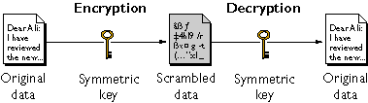
14.1.2 การเข้ารหัสแบบสมมาตร (Symmetric-Key Encryption) คือ ใช้คีย์ตัวเดียวกันทั้งการเข้ารหัสและถอดรหัส
รูปที่14-1 แสดงการเข้ารหัสแบบสมมาตร
การเข้ารหัสแบบสมมาตรมีประสิทธิภาพสูง มีความเร็วในการเข้ารหัสและถอดรหัสสูง แต่ คีย์ที่ใช้ในการเข้ารหัสและถอดรหัสต้องถูกเก็บไว้เป็นความลับ ถ้าถูกมือที่สามเอาไปได้จะทำให้ข้อมูลถูกถอดรหัสได้ การเข้ารหัสแบบสมมาตรมีบทบาทสำคัญสำหรับ SSL Protocol ที่จะกล่าวถึงในบทนี้

14.1.3 การเข้ารหัสโดยพับลิคคีย์ (Public-Key Encription) หรือ เรียกอีกอย่างว่า การเข้ารหัสแบบอสมมาตร (Asymmetric Encryption) เป็นวิธที่ที่ใช้กันมาก โดยการเข้ารหัสและถอดรหัสจะใช้คีย์ สองตัว คือ พับลิคคีย์ (Public key) และ ไพรเวท คีย์ (Private key) โดย พับลิคคีย์เป็นคีย์ที่สามารถให้ผู้อื่นรู้ได้ ส่วน ไพรเวทคีย์เป็นคีย์ที่ต้องเก็บไว้เป็นความลับห้ามให้ผู้อื่นรู้ โดยการเข้ารหัสถ้าเข้าโดยพับลิคคีย์จะต้องถอดรหัสด้วยไพรเวทคีย์ และในทางตรงกันข้าม ถ้าเข้ารหัสด้วยไพรเวทคีย์จะต้องถอดรหัสด้วยพับลิคคีย์
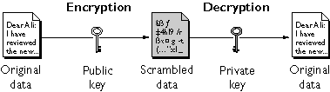
รูปที่ 14-2 การเข้ารหัสแบบอสมมาตร

โดยการส่งข้อมูลถ้าเราจะส่งข้อมูลให้กับใครนั้น จะต้องทำการเข้ารหัสข้อมูลด้วยพับลิคคีย์ของคนๆ นั้นแล้วทำการส่งข้อมูลไปให้ แล้วจากนั้นคนๆ นั้นจะทำการถอดรหัสด้วยไพรเวทคีย์ของตนเอง บางทีมีการใช้การเข้ารหัสแบบพับลิคคีย์ในการส่ง คีย์แบบสมมาตร ซึ่งเป็นวิธีการที่ใช้ใน SSL Protocol
การเข้ารหัสโดยใช้ ไพรเวทคีย์นั้นไม่ควรใช้กับข้อมูลที่ต้องการความปลอดภัยสูง แต่ก็มีประโยชน์มากในการใช้เป็นลายเซ็นดิจิตอล (Digital signature)

14.2 การแก้ปัญหาการลักลอบเปลี่ยนข้อมูล ทำได้โดยการใช้ ลายเซ็นอิเล็กทรอนิก มีรายละเอียดดังนี้

14.2.1 ลายเซ็นดิจิตอล (Digital signature)
ใช้วิธีการเข้ารหัสแบบพับลิคคีย์เข้ามาช่วย โดยการตรวจสอบการเปลี่ยนแปลงข้อมูลทำได้โดยการใช้กระบวนการทางคณิตศาสตร์ เรียกว่า One-way hash หรือ Message digest ซึ่งมีคุณสมบัติสองอย่างคือ 1. ข้อมูลที่ต่างกันเพียงอักขระตัวเดียวก็จะได้ ผลของการ Hash ไม่เหมือนกัน 2. การ Hash เมื่อทำกับข้อมูลแล้วไม่สามารถทำให้กลับมาเหมือนเดิมได้
ดังที่ได้กล่าวมาแล้วว่า เราสามารถใช้ ไพรเวทคย์ในการเข้ารหัส และถอดรหัสด้วย พับลิคคีย์ได้ แม้วิธีนี้จะไม่ดีต่อการส่งข้อมูลที่เป็นความลับ แต่กลับเป็นประโยชน์ในการทำลายเซ็นดิจิตอล
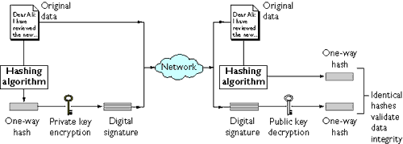
รูปที่ 14-3 แสดงการลงลายเซ็นดิจิตอล
ขั้นตอนการลงลายเซ็นนั้นจะมีการส่งข้อมูลไป สองชุด คือ ชุดที่ 1 เป็นข้อมูลต้นฉบับ ที่ไม่ผ่านกระบวนการใดๆ ทั้งสิ้น ชุดที่ 2 เป็นข้อมูลต้นฉบับที่ผ่านการทำ Hash แลัวทำการ ลงลายเซ็นด้วยไพรเวทคีย์ เสร็จแล้วทำการส่งข้อมูลทั้งสองไปพร้อมกัน เมื่อส่งมาถึงทางด้านผู้รับแล้วผู้รับจะทำการ ตรวจสอบโดยการ ทำสองขั้นตอนดังนี้ ขั้นที่ 1 นำข้อมูลต้นฉบับที่ได้มาทำการ Hash ขั้นที่ 2 นำลายเซ็นอิเล็กทรอนิกมาถอดรหัสด้วย พับลิคคีย์ เมื่อทำทั้งสองขั้นตอนแล้วนำข้อมูลที่ได้มาเปรียบเทียบกันถ้าเหมือนกันหมายความว่าข้อมูลไม่ถูกแก้ไขระหว่างทาง แต่ถ้าเปรียบเทียบแล้วไม่เหมือนกันหมายความว่าข้อมูลถูกแก้ไขระหว่างทาง

14.3 การแก้ปัญหาการปลอมตัวเข้ามา ทำโดยการใช้ Certificate และ Authentication มีรายละเอียดดังนี้

14.3.1 Certificate เป็นเหมือนใบรับรองที่ใช้เฉพาะบุคคล เซิร์ฟเวอร์ หรือ บริษัทต่างๆ เป็นเหมือนใบอนุญาต พาสปอร์ต หรือบัตรประจำตัวประชาชน บอกถึงลักษณะของตัวบุคคล ช่วยแก้ปัญหาการปลอมตัวเข้ามาได้
การทำงานของ Certificate ใช้ในการบ่งชี้ถึงบุคคล โดย Certificate Authorities (CAs) จะออกให้โดยบุคคลที่สามที่เชื่อถือได้ หรือ องค์กรที่มี Certificate เซิร์ฟเวอร์ ตัว Certificate ที่ออกให้มานั้นจะใช้ดูได้โดย พับลิคคีย์ที่เข้าคู่กับไพรเวทคีย์ที่เข้าระหัส Certificate เท่านั้น เพื่อเป็นการยืนยันว่าผู้ที่ถือ Certificate เป็นตัวจริง

ตัวอย่างของ Certificate

-----BEGIN CERTIFICATE-----
MIICKzCCAZSgAwIBAgIBAzANBgkqhkiG9w0BAQQFADA3MQswCQYDVQQGEwJVUzER
MA8GA1UEChMITmV0c2NhcGUxFTATBgNVBAsTDFN1cHJpeWEncyBDQTAeFw05NzEw
MTgwMTM2MjVaFw05OTEwMTgwMTM2MjVaMEgxCzAJBgNVBAYTAlVTMREwDwYDVQQK
EwhOZXRzY2FwZTENMAsGA1UECxMEUHViczEXMBUGA1UEAxMOU3Vwcml5YSBTaGV0
dHkwgZ8wDQYJKoZIhvcNAQEFBQADgY0AMIGJAoGBAMr6eZiPGfjX3uRJgEjmKiqG
7SdATYazBcABu1AVyd7chRkiQ31FbXFOGD3wNktbf6hRo6EAmM5/R1AskzZ8AW7L
iQZBcrXpc0k4du+2Q6xJu2MPm/8WKuMOnTuvzpo+SGXelmHVChEqooCwfdiZywyZ
NMmrJgaoMa2MS6pUkfQVAgMBAAGjNjA0MBEGCWCGSAGG+EIBAQQEAwIAgDAfBgNV
HSMEGDAWgBTy8gZZkBhHUfWJM1oxeuZc+zYmyTANBgkqhkiG9w0BAQQFAAOBgQBt
I6/z07Z635DfzX4XbAFpjlRl/AYwQzTSYx8GfcNAqCqCwaSDKvsuj/vwbf91o3j3
UkdGYpcd2cYRCgKi4MwqdWyLtpuHAH18hHZ5uvi00mJYw8W2wUOsY0RC/a/IDy84
hW3WWehBUqVK5SY4/zJ4oTjx7dwNMdGwbWfpRqjd1A==
-----END CERTIFICATE-----

14.3.2 Authentication เป็นการยอมรับบุคคลที่เข้ามาให้เข้ามาได้หรือไม่ มีทั้งการ Authentication ที่เซิร์ฟเวอร์ และการ Authentication ที่ไคลเอนต์ซึ่งการ Authentication ทั้งสองแบบสามารถแบ่งย่อยได้อีกตามนี้คือ การ Authentication ที่ไคลเอนต์ มีทั้ง Password Based Authentication ซึ่งเป็นการ ใช้ชื่อและรหัสผ่าน ในการบ่งชี้ตัวไคลเอนต์ และ Certificate Based Authentication เป็นการใช้ Certificate ในการ Authentication ซึ่งจะอยู่ในส่วนของ SSL Protocol ในการลงลายเซ็นดิจิตอล

14.4 SSL Protocol
Secure Sockets Layer (SSL) protocol เป็นวิธีการในการทำ Authentication ที่เซิร์ฟเวอร์ และ การทำ Authentication ทืไคลเอนต์ รวมไปถึงการเข้ารหัสระหว่างการส่งข้อมูลของเซิร์ฟเวอร์และไคลเอนต์ SSL ใช้กันอย่างกว้างขวางในอินเตอร์เน็ตโดยเฉพาะอย่างยิ่งการส่ง หมายเลข เครดิตการ์ด
SSL ต้องการ Certificate เป็นอย่างน้อยในการทำ Handshake ขณะเริ่มต้นการส่งข้อมูล โดยเซิร์ฟเวอร์จะส่ง Certificate ให้ไคลเอนต์ในการทำ Authentication ซึ่งในกระบวนการนั้นมีทั้งการใช้ การเข้ารหัสแบบพับลิคคีย์ การใช้ลายเซ็นดิจิตอล ในการยอมรับเซิร์ฟเวอร์ หลังจากการ Authentiction เสร็จแล้ว ไคลเอนต์และเซิร์ฟเวอร์จะใช้ การเข้ารหัสแบบสมมาตร ซึ่งมีความเร็ว ในการคุยกันทั้งสองฝ่าย
ทางฝั่งเซิร์ฟเวอร์สามารถเลือกได้ว่าจะให้มีการ Authentication ที่ฝั่งไคลเอนต์ได้ด้วยหลังจากการที่ทำการ Authentication เซิร์ฟเวอร์เสร็จแล้ว จึงจะทำการ Authentication ไคลเอนต์ ก่อนที่จะเกิด SSL Connection
Certificate hierarchy และ Certificate chain เป็นการบอกถึงลำดับการเชื่อถือ (Trust) ของ Certificate

14.5 Certificate hierarchy
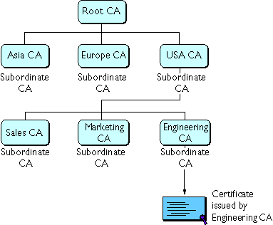
ในองค์กรขนาดใหญ่อาจแบ่งหน้าที่ในการออก Certificate เป็นหลายๆ ส่วน เช่น มีคนจำนวนมากที่ต้องการ Certificate เกินที่ CA เดียวจะรับได้ เป็นไปได้ว่า ตัว CA จะมอบหน้าที่ให้ลูกของมันทำแทนได้
รูปที่ 14-4 แสดงลำดับขั้นของ CA

CA ที่อยู่ด้านล่างจะถูก Sign ด้วย CA ที่อยู่ด้านบน ทำให้การกระจายการออก CA เป็นไปได้ทั่วถึง โดย ตัวที่อยู่บนสุด Root CA จะ เป็น Self-signed certificate ทำ การ Sign ลูกที่อยู่ต่ำลงมา

14.6 Certificate chains
ตัว CA hierarchy มีผลต่อมายัง Certificate chains ซึ่งเป็นชุดของการออก Certificate โดย CA ให้กับลูกที่อยู่ต่ำกว่า

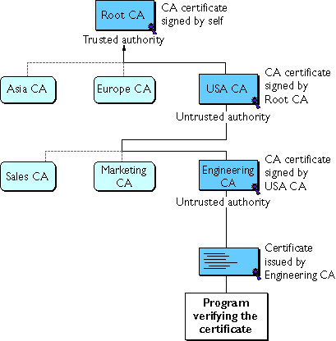
รูปที่ 14-5 แสดง Certificate chains

ใน Certificate chains มีลักษณะเป็นดังนี้
- แต่ละ Certificate จะออกมาจาก Chain ที่อยู่ด้านบน
- แต่ละ Certificate จะเก็บข้อมูล ของผู้ที่ออกให้ ตามรูป Engineering CA จะเก็บข้อมูล (DN) ของ USA CA เอาไว้ และ USA CA ก็จะเก็บข้อมูลของ CA ที่อยู่ถัดขึ้นไป
- แต่ละ Certificate จะถูก เซ็น ด้วย ไพรเวทคีย์ของผู้ที่ออกให้ และเป็นอย่างนี้ขึ้นไปเรื่อยๆ ตามรูป USA CA จะเซ็น Certificate ให้ Engineering CA

14.7 การตรวจสอบ Certificate chains
ถ้ามี Certificate Chains ต่อขึ้นไปเรื่อยๆ หลายชั้น การตรวจสอบจะตรวจสอบกับ CA ที่ออก Certificate ให้ว่าเชื่อได้หรือไม่ ถ้าไม่ก็จะ ตรวจสอบขึ้นไปเรื่อยๆ จนกว่าจะมี CA ที่ เชื่อถือได้ ถ้าหากไม่มีที่เชื่อถือได้เลย ก็จะขึ้นอยู่กับ ผู้ใช้ว่าจะเชื่อหรือไม่ แต่ถ้ามี CA ที่เชื่อได้ก็จะทำการเชื่อให้เลย
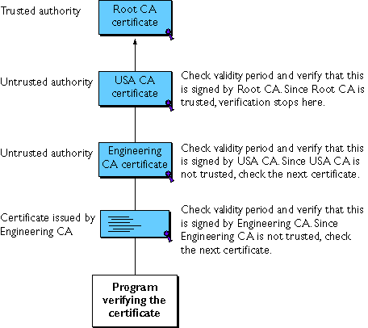
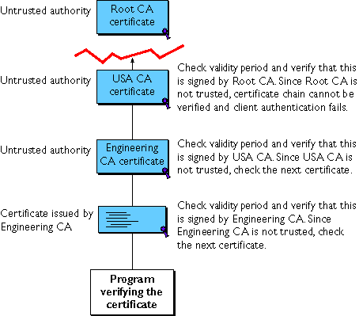
รูปที่ 14-6 แสดงการ Trust ของ Certificate chains
รูปที่ 14-7 แสดงการไม่ Trust ของ Certificate chains

14.8 SSL Server authentication
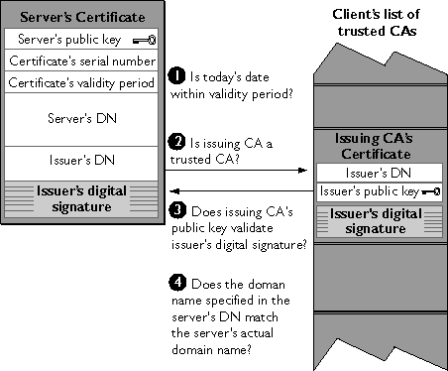
เป็นการพิสูจน์ตนของ เซิร์ฟเวอร์ โดย SSL สามารถให้ไคลเอนต์ใช้การเข้ารหัสแบบพับลิคคีย์มาตรฐาน ในการตรวจสอบ Certificate ของ เซิร์ฟเวอร์ ว่าเชื่อถือได้ตามที่ CA ได้ออกให้มาหรือไม่ กระบวนการนี้สำคัญมาก เช่น การส่งหมายเลขเครดิตการ์ด
รูปที่ 14-8 แสดงการ Authentication ของเซิร์ฟเวอร์

ขั้นตอนการ ระหว่างการ Authentication เป็นดังนี้
- ไคลเอนต์ตรวจสอบ ว่า Certificate ของเซิร์ฟเวอร์นั้นเทียบกับเวลาปัจจุบันว่าหมดอายุหรือยัง ถ้าหมดอายุแล้วการ Authentication จะหยุดทันที แต่ถ้ายังไม่หมดอายุจะไปทำข้อสอง
- ไคลเอนต์ทำการตรวจสอบว่า CA ที่ออก Certificate นั้นอยู่ในบัญชีที่เชื่อถือได้หรือไม่ถ้าอยู่ในบัญชีที่เชื่อถือได้ก็จะผ่านไปทำขั้นที่สามต่อไป แต่ถ้าไม่อยู่ในบัญชีที่เชื่อได้ก็จะทำการตรวจขึ้นไปตาม Certificate chains ตามที่ได้กล่าวไปแล้วข้างต้น
- ไคลเอนต์ใช้พับลิคคีย์ที่มากับ Certificate ทำการตรวจสอบลายเซ็นดิจิตอลว่าตรงกันหรือไม่ ถ้าข้อมูลของ Certificate ถูกเปลี่ยนแปลงจะทำให้ ข้อมูลที่ถูกถอดรหัสโดย พับลิคคีย์จะไม่ตรงกับข้อมูลใน Certificate จะหยุดทำการ Authentication แต่ถ้าตรงกันจะไปทำขั้นต่อไป
- ตรวจดูว่า โดเมนเนมใน Certificate ตรงกับ โดเมนเนมของเซิร์ฟเวอร์หรือไม่ ถ้าตรงกัน จึงไปทำขั้นต่อไป
- เซิร์ฟเวอร์ผ่านการ Authentication จะใช้ Protocol SSL Handshake ซึ่งจะกล่าวต่อไปทำการสร้างการติดต่อระหว่างเซิร์ฟเวอร์ กับไคลเอนต์

14.9 Client Authentication
SSl สามารถให้มี Authentication ของไคลเอนต์ได้ โดยไคลเอนต์จะส่ง Certificate และ ลายเซ็นดิจิตอล ไปให้เซิร์ฟเวอร์ เพื่อทำการ Authentication แล้วเซิร์ฟเวอร์จะใช้ลายเซ็นดิจิตอลในการ ตรวจ Certificate
SSL Protocol ให้ไคลเอนต์ทำการสร้างลายเซ็นดิจิตอลโดยใช้ One way hash ในการ hash ข้อมูลที่สุ่มขึ้นมาระหว่างการ handshake โดยจะรู้กันเพียงสองฝ่าย คือ ไคลเอนต์กับเซิร์ฟเวอร์เท่านั้น โดยข้อมูลที่ถูก hash จะถูกเข้ารหัสด้วย ไพรเวทคีย์ของไคลเอนต์ ที่เข้ากันได้กับพับลิคคีย์ที่ส่งไปให้เซิร์ฟเวอร์

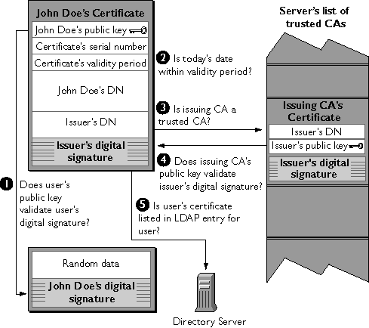
รูปที่ 14-9 แสดงการ Authentication ของไคลเอนต์

ขั้นตอนการ ระหว่างการ Authentication เป็นดังนี้
- ตรวจสอบลายเซ็นดิจิตอล ของไคลเอนต์ ว่าถูกต้องหรือไม่
- เซิร์ฟเวอร์ตรวจสอบ ว่า Certificate ของไคลเอนต์นั้นเทียบกับเวลาปัจจุบันว่าหมดอายุหรือยัง ถ้าหมดอายุแล้วการ Authentication จะหยุดทันที แต่ถ้ายังไม่หมดอายุจะไปทำข้อสาม
- เซิร์ฟเวอร์ทำการตรวจสอบว่า CA ที่ออก Certificate นั้นอยู่ในบัญชีที่เชื่อถือได้หรือไม่ถ้าอยู่ในบัญชีที่เชื่อถือได้ก็จะผ่านไปทำขั้นที่สี่ต่อไป แต่ถ้าไม่อยู่ในบัญชีที่เชื่อได้ก็จะทำการตรวจขึ้นไปตาม Certificate chains ตามที่ได้กล่าวไปแล้วข้างต้น
- เซิร์ฟเวอร์ใช้พับลิคคีย์ที่มากับ Certificate ทำการตรวจสอบลายเซ็นดิจิตอลของ Certificate ว่าตรงกันหรือไม่ ถ้าข้อมูลของ Certificate ถูกเปลี่ยนแปลงจะทำให้ ข้อมูลที่ถูกถอดรหัสโดย พับลิคคีย์จะไม่ตรงกับข้อมูลใน Certificate จะหยุดทำการ Authentication แต่ถ้าตรงกันจะไปทำขั้นต่อไป
- ถ้ามีการใช้ไดเรคทอรีเซอร์วิสก็จะทำการตรวจว่าผู้ใช้คนนี้อยู่ในบัญชีหรือไม่ ถ้าไม่มีก็จะเข้าใช้เซิร์ฟเวอร์ไม่ได้
- เซิร์ฟเวอร์ตรวจดูว่าไคลเอนต์จะใช้ทรัพยากรใด โดยดูว่ามีสิทธิใช้ได้หรือไม่ ถ้าไม่มีสิทธิก็จะเข้าใช้ไม่ได้

14.10 SSL Handshake
ใน SSL Protocol ใช้ทั้ง การเข้ารหัสทั้งสองแบบคือ การเข้ารหัสแบบพับลิคคีย์ และการเข้ารหัสแบบสมมาตรโดยการเข้ารหัสแบบสมมาตรจะทำได้เร็วกว่าการเข้ารหัสแบบพับลิคคีย์ แต่การเข้ารหัสแบบพับลิคคีย์ทำมาเพื่อการ Authentication ตัว SSL session จะเริ่มการติดต่อกันด้วยการทำ SSL Handshake ในการ handshake นั้นทำการ Authenticate ตัวเซิร์ฟเวอร์ด้วยวิธีพับลิคคีย์ และก็ให้ไคลเอนต์ติดต่อกับเซิร์ฟเวอร์ด้วยการเข้ารหัสแบบสมมาตร ขั้นตอนการทำ SSL Handshake มีดังนี้
- ไคลเอนต์ส่ง เวอร์ชันของ SSL, Cipher setting, ข้อมูลที่สุ่มขึ้นมา และข้อมูลที่เซิร์ฟเวอร์ต้องการให้เซิร์ฟเวอร์
- เซิร์ฟเวอร์ส่ง เวอร์ชันของ SSL, Cipher setting, ข้อมูลที่สุ่มขึ้นมา และข้อมูลที่ไคลเอนต์ต้องการให้ไคลเอนต์ โดยส่วนมากเซิร์ฟเวอร์จะส่ง Certificate มาให้ และถ้าไคลเอนต์ต้องการทรัพยากรจะต้องมีการ Authenticate ฝั่งไคลเอนต์ด้วย
- ไคลเอนต์ใช้ข้อมูลที่ส่งมาจากเซิร์ฟเวอร์ในการ Authentication เซิร์ฟเวอร์
- ไคลเอนต์ทำการใช้ข้อมูลที่สร้างจากการ Handshake สร้าง Premaster secrect แล้วเข้ารหัสด้วยพับลิคคีย์ของเซิร์ฟเวอร์ส่งไปยังเซิร์ฟเวอร์
- ถ้าเซิร์ฟเวอร์ต้องการการ Authentication ของไคลเอนต์ ตัวไคลเอนต์เองต้องนำข้อมูลที่ถูกเซ็นและ Certificate ส่งมาให้เซิร์ฟเวอร์เพื่อทำการ Authenticate
- เซิร์ฟเวอร์ทำการถอดรหัสด้วยไพรเวทคีย์แล้วนำ Premaster secrect มาสร้าง Master secret
- ทั้ง เซิร์ฟเวอร์และไคลเอนต์ใช้ Master secret ในการสร้าง Session keys ซึ่งเป็นคีย์แบบสมมาตรจะใช้ในการคุยกันใน SSL session
- ไคลเอนต์ส่งข้อความไปบอกเซิร์ฟเวอร์ว่า เสร็จการ Handshake แล้ว
- เซิร์ฟเวอร์ส่งข้อความไปบอกไคลเอนต์ว่า เสร็จการ Handshake แล้ว
- SSL Handshake เสร็จแล้วจะเกิด SSL session ขึ้นแล้วการติดต่อกันระหว่างเซิร์ฟเวอร์และไคลเอนต์จะใช้ Session key ในการเข้ารหัสและถอดรหัส

14.11 โมเดลความปลอดภัยของ COM+

จุดประสงค์ของโมเดลมี 4 ประการคือ
- Activation Control
- Access Control
- Authentication Control
- Identify Control
Activation Control เป็นการควบคุมว่าใครสามารถ launch คอมโพเนนต์ได้ Access Control เป็นการจำกัดการเข้าถึงออบเจ็กต์ของคอมโพเนนต์ ในบางกรณีผู้ใช้อาจได้รับอนุญาตและไม่อนุญาตให้เข้าถึงฟังก์ชันบางส่วนของคอมโพเนนต์ ตัวอย่างเช่น ผู้ใช้ทำการติดต่อผ่านทาง WWW ได้รับอนุญาตให้เรียกใช้บางเมธอดของคอมโพเนนต์ และมีบางส่วนของคอมโพเนนต์ที่สงวนให้ใช้ได้เฉพาะผู้ดูแลระบบ ดังนั้นจึงมี Authentication Control เพื่อจำกัดการเข้าถึงทรัพยากรจากผู้ใช้ประเภทต่าง ๆ นอกจากนั้นระดับของ Authentication Control ยังเป็นการกำหนดการเข้ารหัสข้อมูลก่อนส่งผ่านเครือข่าย Identify Control เป็นการกำหนดหลักฐานด้านความปลอดภัยของคอมโพเนนต์ที่ทำงาน ซึ่งมีรายละเอียดของยูสเซอร์แอคเคานต์หรือรายละเอียดของไคลเอนต์

การกำหนดความปลอดภัยของ COM+ คอมโพเนนต์ สามารถทำได้ 2 วิธีคือ
- Declarative Security
- Programmatic Security
Declarative Security เป็นการกำหนดความปลอดภัยลงในรีจิสทรีซึ่งกระทำโดยผู้ดูแลระบบ Programmatic Security เป็นการเขียนโปรแกรมเพื่อควบคุมความปลอดภัย ทำโดยผู้พัฒนาคอมโพเนนต์ โมเดลความปลอดภัยทั้ง 4 แบบสามารถใช้ Declarative Security กำหนดได้ทั้งหมด

14.11.1 Declarative Security
ก่อนหน้าที่จะมี COM+ เราสามารถกำหนดความปลอดภัยแบบ Declarative Security โดยใช้แอปพลิเคชั่น dcomcnfg ปัญหาหลักของ dcomcnfg คือค่าความปลอดภัยจะครอบคลุมทั้งหมดของ COM เซิร์ฟเวอร์, COM คลาสทั้งหมดที่อยู่ใน COM เซิร์ฟเวอร์เดียวกันมีค่าความปลอดภัยเหมือนกันหมด ซึ่งไม่เหมาะสมหาก COM เซิร์ฟเวอร์ประกอบด้วยคลาสหรืออินเตอร์เฟสที่ต้องการค่าความปลอดภัยแตกต่างกัน ตัวอย่างเช่น เรามีคอมโพเนนต์ที่ประกอบด้วย 2 อินเตอร์เพส อินเตอร์เฟสแรกประกอบด้วยเมธอดต่าง ๆ ที่จัดเตรียมไว้ให้ผู้ใช้ทั่วไปใช้งาน ส่วนอินเตอร์เฟสที่สองเป็นของผู้ดูแลระบบเพื่อใช้ในการจัดการควบคุมคอมโพเนนต์โดยไม่อนุญาตให้ผู้ใช้ทั่วไปใช้อินเตอร์เฟสนี้ ในกรณีตัวอย่างที่กล่าวมา dcomcnfg ไม่สามารถทำได้ วิธีเดียวที่ทำได้คือใช้ API ของ COM Security อย่างไรก็ดีในการใช้ COM+ รันไทม์ ก็ยังสามารถใช้ประโยชน์จากวิธีนี้ได้เมื่อต้องการให้ Role ของผู้ใช้เป็นเงื่อนไขสำหรับการทำงานของเมธอดในคอมโพเนนท์ เช่นให้บริการที่แตกต่างกันจากเมธอด เมธอดเดียวกัน เมื่อผู้ใช้อยู่ใน Role ที่แตกต่างกันเป็นต้น
สำหรับ COM+ เราสามารถควมคุมการใช้เซิร์ฟเวอร์ได้ตั้งแต่ระดับคลาส อินเตอร์เฟส และเมธอดซึ่งเรียกว่า Fine-Grained Security โดยที่ไม่ต้องเขียนโปรแกรมเพิ่มเติม การใช้ Fine-Grained Security เราต้องทำความเข้าใจเกี่ยวกับโรล (Role) ซึ่งเป็นสิ่งสำคัญในการกำหนดความปลอดภัยบน COM+

14.11.2 Role
COM+ ใช้โมเดลความปลอดภัยแบบใหม่โดยแสดงอยู่ในรูปแบบของโรล โรลคือกลุ่มของผู้ใช้ COM+ แอปพลิเคชั่นที่มีค่าความปลดภัยเหมือนกัน การกำหนดโรลมีลักษณะเหมือนชีวิตจริงที่มีการกำหนดบทบาทให้บุคคลว่ามีบทบาทอะไรในสังคม สามารถทำหรือไม่อนุญาตให้ทำอะไรได้บ้าง ตัวอย่างเช่น COM+ แอปพลิเคชั่นที่ออกแบบสำหรับธนาคารแบ่งโรลออกเป็น Teller role, Manager role และ Loan Office role ผู้ใช้ที่อยู่ในโรลเดียวกันมีค่าความปลอดภัยเหมือนกัน แต่ละโรลอนุญาตและไม่อนุญาตให้ทำอะไรเหมือนกัน เมื่อกำหนดโรลให้กับ COM+ แอปพลิเคชั่น เราสามารถเพิ่มผู้ใช้หรือกลุ่มของผู้ใช้เข้าไปในโรลได้ 2 วิธี คือใช้คอมโพเนนต์เซอร์วิสเอ็กซพลอเรอร์ (Declarative Security) หรือเขียนโปรแกรมโดยเรียกข้อมูงจากคอนเท็กซ์เพื่อดูว่าผู้ใช้มีโรลอะไร หากเป็นโรลที่ไม่อนุญาตก็สามารถหยุดการใช้งานหรือแจ้งความผิดพลาดที่เกิดขึ้น (Programmatic Security)

14.11.3 การสร้าง Role
เราสามารถเพิ่มโรลให้ COM+ Application โดยมีขั้นตอนดังนี้
- คลิกขวาที่โฟลเดอร์ Roles ของแอปพลิเคชั่นที่ต้องการเพิ่มโรล
- เลือก New > Role จะปรากฎไดอะลอก Role
- ตั้งชื่อโรลที่ต้องการแล้วคลิก OK
เมื่อสร้างโรลแล้วต่อมาคือเพิ่มผู้ใช้เข้าไปในโรลและกำหนดส่วนต่าง ๆ ของแอปพลิเคชั่น (คอมโพเนนต์, อินเตอร์เฟส, เมธอด) ว่าต้องการให้โรลใดเรียกใช้ได้

14.11.4 การเพิ่มผู้ใช้เข้าไปในโรล
มีขั้นตอนดังนี้
- คลิกขวาที่โฟลเดอร์ Users ทิ่อยู่ในไดเรกทอรีของโรลที่ต้องการเพิ่มผู้ใช้
- เลือก New > Users จะปรากฎไดอะลอกให้เลือกผู้ใช้ (ไดอะลอกที่ปรากฎขึ้นอยู่ว่ามีใช้Active Directory หรือไม่)
- เลือกผู้ใช้ที่ต้องการแล้วคลิก OK

14.11.5 การกำหนดความปลอดให้แต่ละส่วนของแอปพลิเคชั่น
ก่อนอื่นเราต้องเลือกออบชั่น Access Control จึงจะใช้งานได้ โดยค่าดีฟอลต์แล้ว Access Control จะไม่ได้เลือกไว้ การเลือกออบชั่น Access Control มีขั้นตอนดังนี้
- เปิดคอมโพเนนต์เซอร์วิสเอ็กซพลอเรอร์
- คลิกขวาที่แอปพลิเคชั่นที่ต้องการ เลือก Properties
- คลิกที่แท็บ Security ของไดอะลอกคอมโพเนนต์ที่ปรากฎขึ้นมา
- เลือกเช็คบ็อกซ์ Enforce access checks for this application แล้วคลิก Apply หรือ OK
การเปลี่ยนแปลงค่าความปลอดภัยของ COM+ จะยังไม่เกิดผลทันทีจนกว่าเราจะรีสตาร์ทแอปพลิเคชันใหม่

การกำหนดความปลอดให้แต่ละส่วนของแอปพลิเคชั่นมีขั้นตอนดังนี้
- คลิกขวาที่คอมโพเนนต์ อินเตอร์เฟส หรือเมธอดที่ต้องการ เลือก Properties
- คลิกที่แท็บ Security ของไดอะลอกที่ปรากฎขึ้นมา
- เลือกโรลที่ต้องการที่อยู่ Role explicit set for selected item(s):
- คลิก Appy หรือ OK

